世界上最著名的14个国家实验室
2017-04-26 空明苑 阅 280 转 4
转藏到我的图书馆
微信

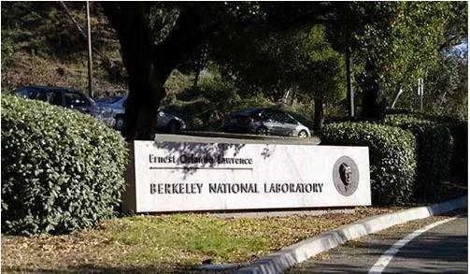
劳伦斯伯克利国家实验室（LBNL），美国最杰出的国家实验室之一，位于美国著名学府加州大学伯克利分校后山，隶属于美国能源部。在科学界，LBNL相当于“卓越”的同义词。截止2016年，从劳伦斯伯克利实验室走出13位诺贝尔奖获得者、70位美国国家科学院（NAS）的院士等诸多学界领军人物。研究领域主要包括生命科学、化学,物理学、能源效率、回旋加速器、先进材料、加速器、检测器等。
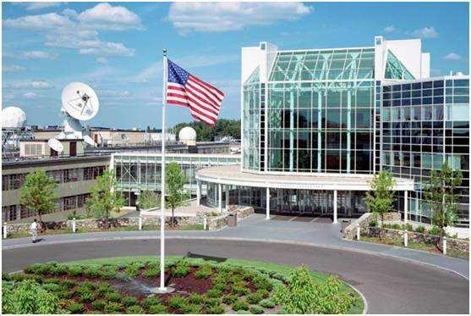
MIT于1951年在麻省的列克辛顿创建了林肯实验室。其前身是研制出雷达的辐射实验室。该实验室由联邦政府投资，其基本使命是把高科技应用到国家安全的危急问题上，在防空系统的高级电子学研究上蜚声国际，其研究范围又迅速扩展到空间监控、导弹防御、战场监控、空中交通管制等领域，是美国大学第一个大规模、跨学科、多功能的技术研究开发实验室。实验室与国防部深度合作，不失为美国军事电子系统大本营。
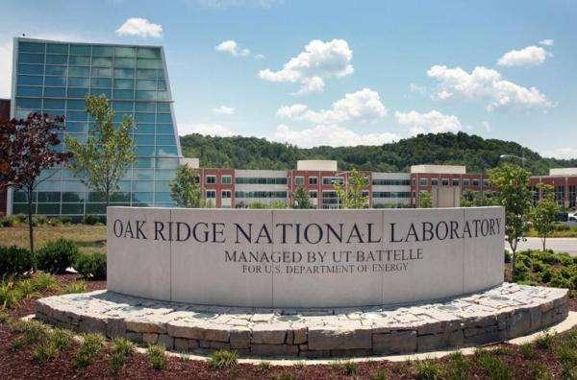
橡树岭国家实验室（0RNL)，隶属于美国能源部，成立于1943年，起初为曼哈顿计划一部分，以生产、分离铀和钚为主要目的建造，现由田纳西大学和Battelle纪念研究所共同管理。实验室在许多科学研究领域处世界领先地位，主要从事中子科学、能源、高性能计算、复杂生物系统、先进材料和国际安全6个领域的研究。现有雇员3800人、客座研究人员3000人，年度经费超10亿美元。
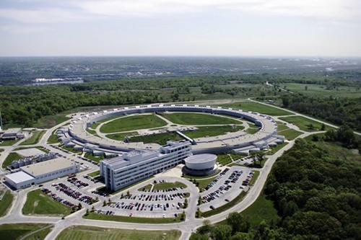
阿贡国际实验室（ANL），是美国最早建立的国家实验室，隶属于美国能源部和芝加哥大学。著名物理学家费米曾在此领导小组建立了人类第一台可控核反应堆，人类从此迈入原子能时代。年度科研经费约5亿美元，雇员3500人。
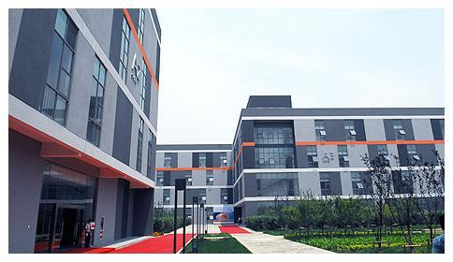
冷泉港实验室（CSHL），是一个非盈利的私人科学研究与教育中心，位于美国纽约州长岛上的冷泉港，被誉为世界生命科学圣地、“分子生物学摇篮”，名列世界影响最大的十大研究学院榜首。泉港实验室负责人詹姆斯·杜威·沃森先生是DNA双螺旋结构图的发现者之一，被称为DNA之父，诺贝尔奖得主。该研究所历史上共诞生8位诺贝尔奖获得者。
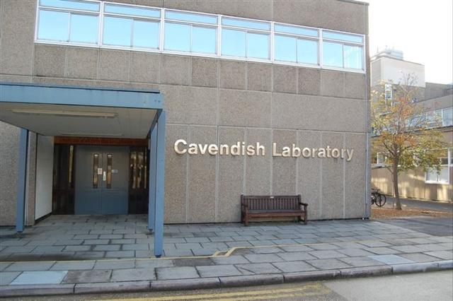
卡文迪什实验室创建于1871年，由当时剑桥大学校长W.卡文迪什私人捐款兴建。研究的领域包括天体物理学、粒子物理学、固体物理以及生物物理等等。卡文迪什实验室在近代物理学的发展中做出了杰出的贡献，近百年来培养出的诺贝尔奖金获得者已达20余人，卡文迪什至今仍不失为世界著名的实验室之一。
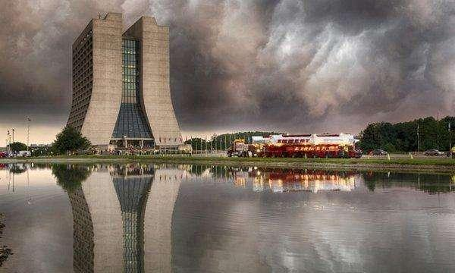
费米实验室，以著名的理论物理学家恩利克·费米的名字命名，建立于1967年，是美国最重要的物理学研究中心之一，位于美国伊利诺斯州巴达维亚附近的草原上。它官方上属于美国能源部，但也隶属于芝加哥大学和大学研究协会（URA），并由这两个机构负责其运作，其中URA由90所研究型大学组成，目前实验室有2000名雇员。
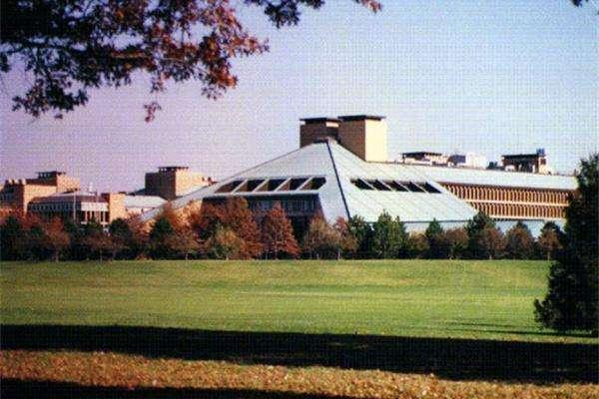
美国贝尔实验室是晶体管、激光器、太阳能电池、发光二极管、数字交换机、通信卫星、电子数字计算机、蜂窝移动通信设备、仿真语言、有声电影以及通信网等许多重大发明的诞生地。自1925年以来，贝尔实验室共获得两万五千多项专利，现在，平均每个工作日获得三项多专利。实验室一共诞生8项诺贝尔奖获得者（其中7项物理学奖，1项化学奖）。
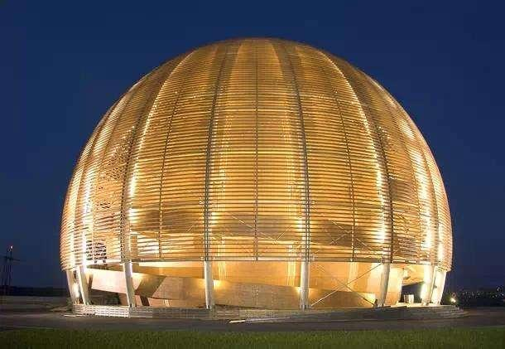
欧洲核子研究中心（CERN)，是世界上最大型的粒子物理学实验室，也是万维网的发祥地。它的内部深藏着一个升降机，整个机构位于瑞士日内瓦西部接壤法国的边境。它成立于1954年，主要研究物质如何构成和物质之间的力量。雇员大约3000人，并有来自80个国籍的大约6500位科学家和工程师，代表500余所大学机构，在CERN进行试验。这大约占了世界上的粒子物理学圈子的一半。
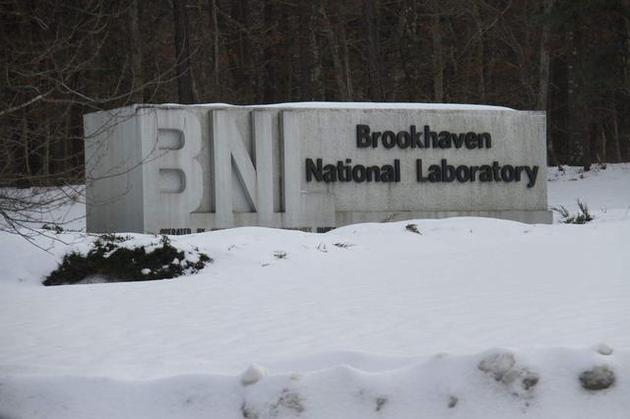
布鲁克海文国家实验室(BNL)位于纽约长岛，隶属美国能源部，由石溪大学和BATTELLE成立的公司布鲁克海文科学学会负责管理。该实验室成立于1947年，历史上该实验室所7个项目12人次获得过诺贝尔奖。
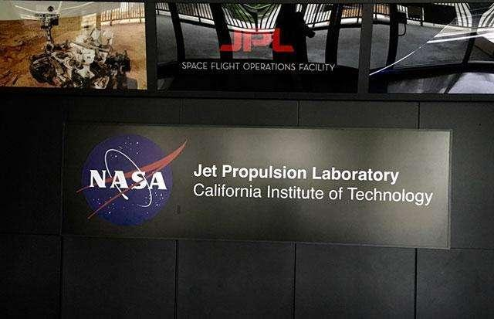
喷气推进实验室 （JPL），其研究的飞船已经到过全部已知的八大行星，是位于加州帕萨迪那美国国家航空航天局的一个下属机构，负责为美国国家航空航天局开发和管理无人空间探测任务，行政上属于加州理工学院管理，始建于1936年，由当年加州理工学院的教授西奥多·冯·卡门领导创建。
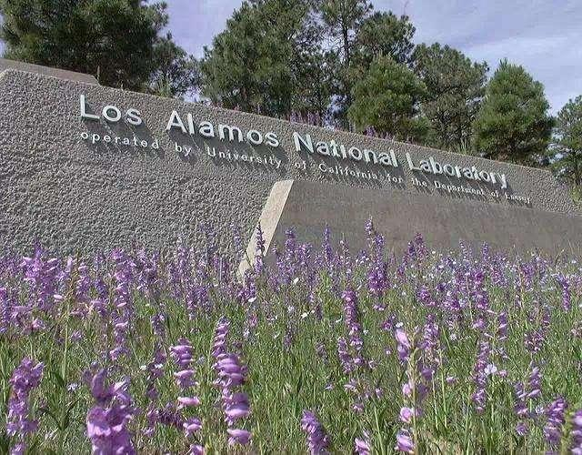
洛斯.阿拉莫斯国家实验室（LANL)，隶属于美国能源部。创建于1943年，建立者包括原子弹之父奥本海默、氢弹之父爱德华·泰勒和诺贝尔物理奖得主欧内斯特·劳伦斯等，是世界上最大的多功能实验室之一，曾发明世界上第一颗原子弹和氢弹。
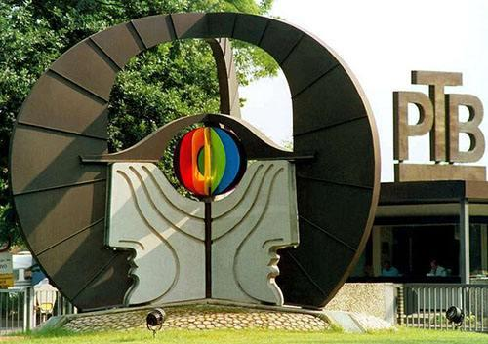
德国联邦技术物理研究所（PTR），建于1884年，相当于德国国家计量局，以精密测量热辐射著称。十九世纪末该研究所的研究人员致力于黑体辐射的研究，导致了普朗克发现作用量子，可以说这个实验室是量子论的发源地。1911年诺贝尔物理学奖得主维恩及1918年诺奖得主普朗克先后担任该实验室带头人，此外爱因斯坦、波特、劳厄等物理学家都曾在此工作过。
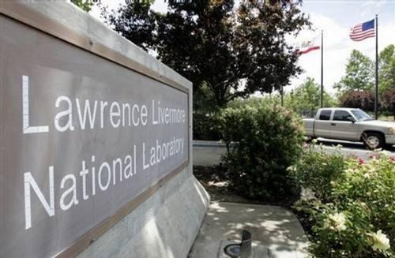
劳伦斯利弗莫尔国家实验室（LLNL），隶属美国能源部国家核安全局， 现由劳伦斯利弗莫尔国家安全机构负责运行。实验室创建于1925年，现有约6300名雇员、2700余名科学家和工程师（40%以上拥有博士学位），科研经费逾15亿美元，其中对武器研发占总经费62%、国防科技占12%。

